|  |  |
| --- | --- |
| SỞ GIÁO DỤC VÀ ĐÀO TẠO  THÀNH PHỐ HỒ CHÍ MINH  **TRƯỜNG THPT THỦ THIÊM**  **ĐỀ CHÍNH THỨC** | **ĐỀ KIỂM TRA HỌC KỲ I**  **NĂM HỌC 2023 – 2024**  **MÔN VẬT LÝ – KHỐI 10**  *Thời gian làm bài 45 phút*  *(Không kể thời gian phát đề)* |

**Câu 1**: ( 1 điểm ) Một sân vận động điền kinh có chiều dài một vòng sân là 400 m. Giả sử một vận động viên điền kinh chạy hết một vòng sân này trong thời gian 52,92 s. Hãy tính tốc độ trung bình và vận tốc trung bình của vận động viên khi chạy hết một vòng sân.

**Câu 2**: (1,5 điểm ) Hai bến tàu A và B cách nhau 36 km dọc theo cùng một con sông. Biết vận tốc của canô khi nước đứng yên là 20 km/h, vận tốc chảy của dòng nước đối với bờ sông là 4 km/h. Tính thời gian canô chạy từ bến A đến B rồi trở ngay lại A.

**Câu 3**: (1 điểm ) Dùng khái niệm quán tính để giải thích hiện tượng: Khi ô tô đột ngột tăng tốc, hành khách trên xe bị ngả về phía sau.

**Câu 4**: (1,5 điểm) Một máy bay cứu hộ đang bay với vận tốc 55 m/s theo phương ngang ( *như hình vẽ* ) ở độ cao 500 m và hướng về phía mục tiêu cần giúp đỡ. Lấy g = 10 m/s2 , bỏ qua mọi lực cản.

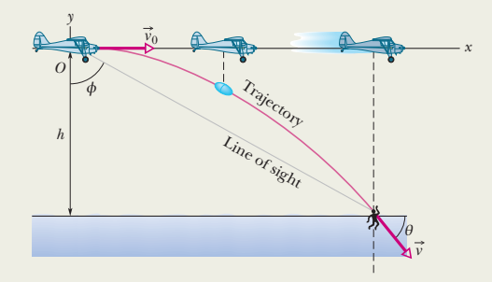

a. Chọn hệ trục tọa độ Oxy. (*vẽ trực tiếp lên hình đề bài* )

b. Để phao cứu hộ tới đúng vị trí nạn nhân thì máy bay phải thả phao từ cách mục tiêu bao xa theo phương ngang.

c. Vận tốc của phao cứu hộ ngay khi chạm mặt nước là bao nhiêu?

**Câu 5**: (1,5 điểm) Một xe hơi khối lượng 1800 kg có thể tích khoang hành khách là 5 m3. Biết tổng thể tích của động cơ, bánh xe, bình xăng, cốp xe là 1,55 m3 ( *nước không thể tràn vào những bộ phận này*). Trong một vụ tai nạn, xe bị rơi xuống hồ nước. Cho biết khối lượng riêng của nước là 1000 kg/m3.

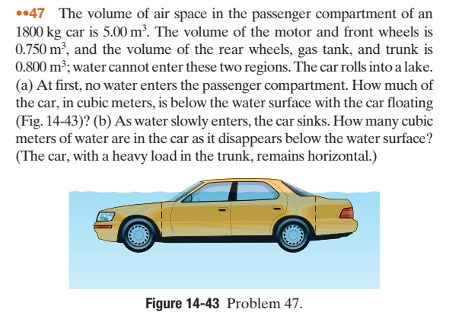

a.Lúc đầu, do cửa xe đóng kín nên nước chưa kịp tràn vào khoang hành khách. Khi xe đang nổi, tính thể tích của phần xe chìm dưới mực nước hồ.

b.Theo thời gian, nước sẽ len lõi từ từ vào khoang hành khách cho đến khi xe chìm hẳn và lơ lững dưới mặt nước. Tính thể tích của nước tràn vào khoang hành khách lúc này. (*Coi như xe vẫn giữ trạng thái nằm ngang* )

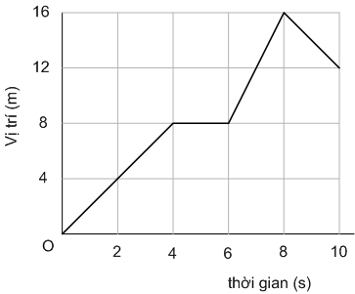

v (m/s)

t (s)

0

5

10

15

20

25

2

4

6

8

**Câu 6**: (1,5 điểm) Cho đồ thị (v-t) mô tả chuyển động thẳng biến đổi đều của một vật. Từ đồ thị hãy xác định

1. Gia tốc của vật từ giây thứ 20 đến giây thứ 25
2. Độ dịch chuyển của vật từ giây thứ 0 đến giây thứ 15

**Câu 7**: ( 2 điểm) Một vật nhỏ có khối lượng 0,1 kg bắt đầu chuyển động trên sàn nằm ngang nhờ lực kéo có độ lớn 0,5 N (như hình vẽ). Hệ số ma sát trượt giữa vật với mặt sàn là 0,3. Lấy g =10m/s2.

a. Phân tích các lực tác dụng lên ô tô và tính gia tốc của vật.

b. Tính vận tốc và quãng đường vật đi được sau 10s kể từ lúc bắt đầu chuyển động.

c. Sau khi kéo vật đi được 10 s, ngưng tác dụng lực. Tính độ dịch chuyển của vật kể từ lúc ngưng tác dụng lực đến khi vật dừng hẳn.

|  |  |  |
| --- | --- | --- |
| **Câu hỏi** | **Đáp án** | **Điểm** |
| **Câu 1** | $v_{tb}=\frac{s}{t}$ = 6,68 m/s $V_{tb}=\frac{d}{t}$ = 0 m/s | 0,5đx2 |
| **Câu 2** | $V_{13}=V_{12}-V_{23}=$ 218m/s $t=\frac{S}{V_{13}}$ -= 7798,17s | 0,75đx2 |
| **Câu 3** | Do chân bị trượt về phía trước còn thân người thì vẫn giữa nguyên nên dẫn tới mất thăng bằng và ngã về phía sau | 1đ |
| **Câu 4** | $t=\sqrt{\frac{2h}{g}}$ =0,51s $L=V_{o}t$ => $V_{o}=$ 4m/s $V=\sqrt{{V_{0}}^{2}+2gh}$ = 6,48 m/s | 0,5đx3 |
| **Câu 5** | $F_{A}=ρgV$ = 355,5N  m = 36kg | 0,75đx2 |
| **Câu 6** | -0,4m/s2  d = 0,5.4 (15+5) = 40m | 0,75đx2 |
| **Câu 7** | $a=\frac{F-μmg}{m}$ = 0,5m/s  t = 4,47s  Thời gian sẽ giảm bớt, bởi vì khi khối lượng giảm thì gia tốc sẽ tăng nên thời gian sẽ được rút ngắn lại t =1,78s | 0,5đx4 |

**KHUNG MA TRẬN VÀ BẢNG ĐẶC TẢ ĐỀ KIỂM TRA HỌC KÌ 1 , VẬT LÍ 10 NH 2023-2024**

- **Thời điểm kiểm tra:** Kiểm tra giữa học kì 1.

- **Thời gian làm bài:** 45 phút.

- **Hình thức kiểm tra:** tự luận

- **Cấu trúc:**

+ Mức độ đề:*40% Nhận biết; 30% Thông hiểu; 20% Vận dụng; 10% Vận dụng cao.*

**MA TRẬN ĐỀ KIỂM TRA GIỮA KÌ I**

**MÔN: VẬT LÍ 10 – THỜI GIAN LÀM BÀI: 45 PHÚT**

|  |  |  |  |  |  |  |  |
| --- | --- | --- | --- | --- | --- | --- | --- |
| **TT** | **Nội dung**  **kiến thức** | **Đơn vị kiến thức, kĩ năng** | **Số câu hỏi theo mức độ nhận thức** | | | | **Tổng** |
| **Nhận biết** | **Thông hiểu** | **Vận dụng** | **Vận dụng cao** | ***Số CH*** |
| **1** | Mở đầu | 1.1. Làm quen với Vật lý | *1* | *1* |  |  | ***2*** |
| 1.2. Các quy tắc an toàn trong thực hành Vật lí | *1* |  |  |  | ***1*** |
| 1.3. Thực hành tính sai số trong phép đo. Ghi kết quả | *1* | *1* |  |  | ***2*** |
| **2** | Động học chất điểm | 2.1. Độ dịch chuyển và quãng đường đi | 2 | 1 |  |  | **3** |
| 2.2. Tốc độ và vận tốc | 2 | 2 |  |  | **4** |
| 2.3. Thực hành đo tốc độ của vật chuyển động | 1 |  |  |  | **1** |
| 2.4. Đồ thị độ dịch chuyển – thời gian | 1 | 1 | 1 |  | **2** |
| 2.5. Chuyển động biến đổi. Gia tốc | 1 | 1 |  |  | **2** |
| 2.6.Chuyển động thẳng biến đổi đều | 1 | 1 | 1 | 1 | **2**  **2** |
|  |  | 2.7. Rơi tự do | 1 | 1 |  |  | **2** |
| **Tổng** | |  | **12** | **9** | **2** | 1 | **21** |
| **Tỉ lệ %** | |  | **40** | **30** | **20** | **10** |  |
| **Tỉ lệ chung %** | |  | **70** | | **30** | | **100** |